С 9 по 15 февраля 2015 года в МБОУ СОШ №4 прошла Неделя науки и техники. Учащиеся 1-11 классов приняли активное участие в следующих мероприятиях:
Выставка – обзор научно – технических журналов «О, сколько нам открытий чудных готовит просвещенья дух…»
Час информации «Технари XXI века»
Конкурс на лучший технический рисунок
Конкурс на лучшую сборку моделей из конструктора
Конкурс на лучшего знатока информатики
Конкурс рисунков на компьютере на тему «Новейшие достижения науки и техники»
Слайд – шоу «Новости науки и техники»
Проведение опытов для младших школьников
Встреча со студентами технических учебных заведений (выпускниками МБОУ СОШ №4) в рамках профориентационной работы
Конкурс «Юные техники – будущее инновационной России» по номинациям:
- программирование и вычислительная техника;
- мультимедийные технологии;
- робототехника и интеллектуальные системы.

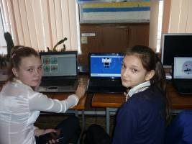
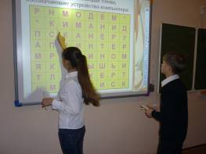
Фототчет о проведении недели науки и техники

Конкурс рисунков на компьютере Конкурс на лучшего знатока информатики

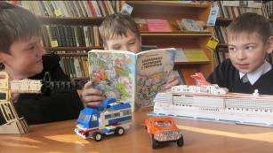
Библиотечный урок «Технари 21 века»

